W4v SANITÄRLÜFTER NATURROT

Jacobi Dachziegel

Eigenschaften

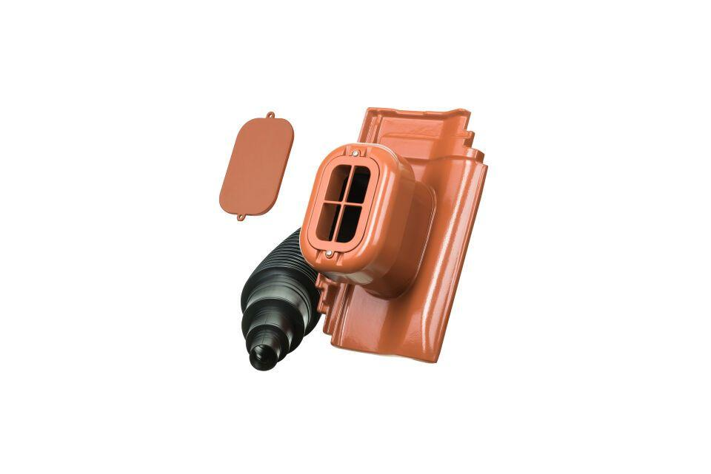

GTIN:

4250044822298

HAN:

76102101

Art Dachziegel

Flachdachziegel

Art Formziegel

Lüftungspfanne

Farbton

natur, rot

Oberfläche

pulverbeschichtet

Werkstoff

Aluminium

Breite (mm)

260,00

Länge (mm)

420,00

Durchmesser (mm)

125,00

Gewicht (kg)

6,35

Nennweite DN

125,00

Verpackung Teilgebindeeinheit

Karton

Regeldachneigung in °

≥ 22

Verpackung in Stück pro Kleinpäckchen/Schlauch

1

Deckbreite (cm)

20

Decklänge (cm)

33.3 - 34.8

Verpackung in Stück pro Palette

30